«Пальчиковый игротренинг»

«Ум ребёнка находится на кончике его пальцев»
В. Сухомлинский.
Как вы думаете, почему пальчиковые игры стали фантастически популярны в наши дни? Всем известно, что между речевой функцией и общей двигательной системой человека существует тесная связь. Такая же тесная связь установлена между рукой и речевым центром мозга. Гармонизация движения тела, мелкой моторики рук и органов речи способствует формированию речи. Если развитие движений пальцев рук соответствует возрасту, то и речевое развитие находится в пределах нормы. А если движение пальцев отстаёт (ребёнок неправильно держит ложку, с трудом справляется с карандашом, кистью, пластилином), то задерживается и речевое развитие. Поэтому слабую руку ребёнка можно и необходимо развивать. В этом нам помогут пальчиковые игры и упражнения. Это уникальное средство для развития мелкой моторики и речи в их единстве и взаимосвязи.
Умелыми пальчики становятся не сразу. Поэтому игры и упражнения необходимо проводить ежедневно не только в детском саду, но и дома. Иногда деткам с особенностями развития трудно научиться двигать пальчиками, поэтому мы должны помочь своим детям. Игры с пальчиками — это не только стимул для развития речи и мелкой моторики, но и один из вариантов радостного общения с близкими людьми. Когда мама трогает ладошку, поглаживает или щекочет, ребёнок получает массу необходимых для него впечатлений.
Как можно помочь ребенку в развитии моторики его руки? Как заинтересовать?
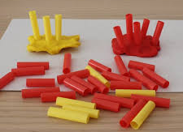
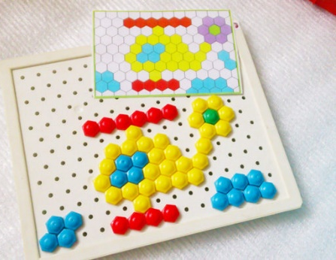
1. Мозаика, семена, орешки, косточки, крупа. Попробуйте выложить из них любой рисунок — солнышко, домик, цветок. Выкладывание узоров, контуров предметов, букв из различных материалов — серьезное занятие. Оно требует от детей усидчивости и терпения, развивает навык выполнять действие по образцу, развивает фантазию. И самое главное — развивает пальцы рук. Взрослым необходимо контролировать все занятия с использованием мелких предметов, обязательно находиться рядом.
2. Пластилин. Пластилин прикасается к каждой точке ваших пальцев и ладоней, массажирует и стимулирует их. Он дает уникальные возможности проводить интересные игры с пользой для общего развития ребенка.
Кусочки пластилина,
Катает наша Зина,
Шарики, колбаски,
И оживают сказки.
Пальчики стараются,
Лепят, развиваются.
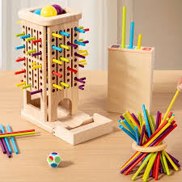
3.Шестигранные карандаши оказывают прекрасное тонизирующее и оздоравливающее действие:
-покатать между двух ладоней шестигранный карандаш:
Карандаш в руке катаю,
Между пальчиков верчу.
Непременно каждый пальчик
Быть послушным научу!
4. Очень интересны и полезны упражнения с деревянными и пластмассовыми палочками, спичками (обязательно обрезать серные головки!), соломинками.
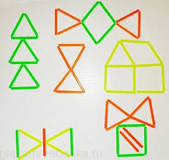
Предлагаю родителям сложить из спичек мороженое.
Очень радовались дети:
Мама принесла в пакете
Пряников дня Машеньки,
Бубликов для Сашеньки,
Васеньке — пирожное,
Ну а мне — мороженое.
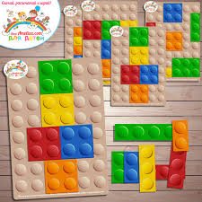
5. Можно также использовать металлические и пластмассовые конструкторы, цветные клубочки ниток для перематывания, веревочки разной толщины для завязывания и развязывания узлов, разноцветные кнопки для составления узора на губке и многое другое, что подскажет ваша фантазия. Еще раз подчеркиваем, что работа с мелкими и острыми предметами требует обязательного присутствия взрослых!
6.Игры с прищепками.
Нанизываем прищепки на шнурок, получаем бусы.
Можно чередовать цвета.
«Кус – кус» – поочерёдно «кусать» пальчики бельевой прищепкой
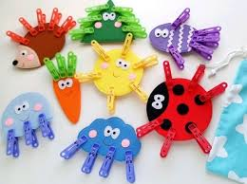
Весёлые счёты получается, если использовать обычную сушилку для белья. Малыш долго будет двигать их туда – сюда, перецеплять с одной на другую перекладину, пересчитывать.

Если кто – то с места сдвинется,
На него котёнок кинется.
Если что- нибудь покатится,
За него котёнок схватится.
Прыг – скок! Цап – царап!
Не уйдёшь от наших лап!
7.Игры с бигудями
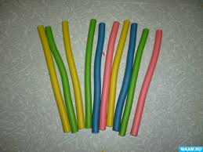
Использовать как массажёр, катая их между ладошками.
Цепляем друг за друга – получается конструктор
Бигуди в руках катаю,
Между пальчиков верчу.
Непрерывно каждый пальчик,
Быть послушным научу.
8.Игры с зубными щётками
Растираем зубной щёткой сначала подушечки пальчика, затем медленно опускаемся к его основанию.
Я возьму зубную щётку,
Чтоб погладить пальчики.
Станьте ловкими скорей,
Пальчики – удальчики.
9.Игры с пуговицами
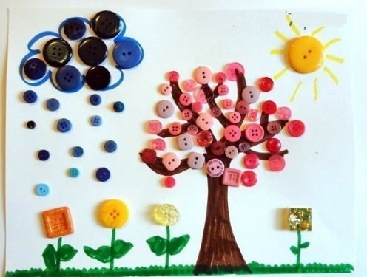
«Лыжники» - вставать в углубление больших пуговиц указательным и средними пальцами, двигаются по столу имитируя ходьбу лыжника. Можно нанизывать на леску чередуя бусины и пуговицы.
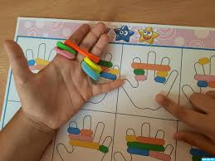
Две новые кленовые
Подошвы двухметровые
На них поставил две ноги,
И по большим снегам беги.
10.Игры с резиночками
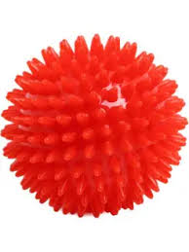
Используем резиночки для денег, одеваем на руки и играем по типу «гармошки».
11.Игры с мячиками - ёжиками
Катаем в ладошках, используя для этого обычные брелки для ключей
Мячик мой не отдыхает,
На ладошке он гуляет.
Взад – вперед его качу,
Вправо – влево – как хочу
Сверху – левой, снизу – правой,
Я его катаю, браво.
Источник: https://www.google.com/search
Популярные современные издания:
Ольга Новиковская: «1000 забавных пальчиковых игр» — масштабный сборник упражнений для детей разного возраста.
Елена Янушко: «Ладушки-ладошки» — адаптированные народные потешки с иллюстрациями и инструкциями.
Елена Косинова: «Пальчиковая гимнастика. Нейрофитнес для малышей» — современные нейроигры для подготовки руки к письму и развития мозга.
Ольга Крупенчук: «Пальчиковые игры. Для детей 4–7 лет» — пособие, соответствующее стандартам ФГОС ДО.
Анжелика Никитина: «Пальчиковые игры и логоритмические упражнения» — специализированные занятия для детей 4–5 лет по лексическим темам.

